櫻花紛飛的美麗部落 ...阿禮-Adiri...
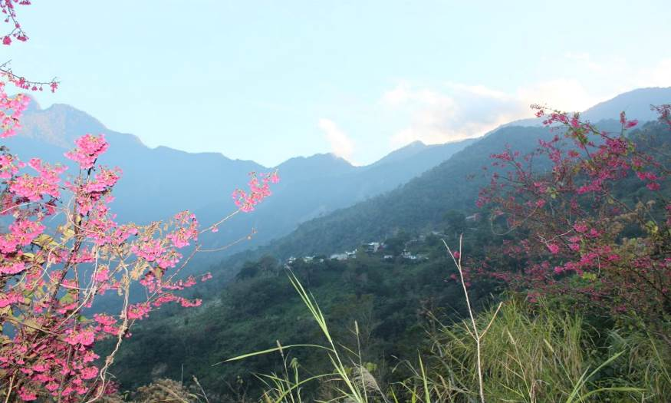
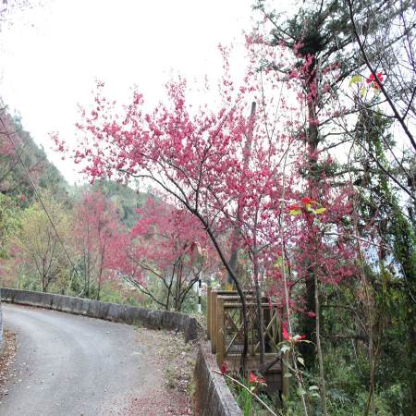

位於海拔約1200公尺的山頭，有個美麗的部落Adiri（阿禮），部落內生態資
源豐富，巨木參天，由於是通往魯凱聖地小鬼湖的起點，所以常吸引愛鳥人士及登
山客到此拜訪。
每年的1月至3月是Adiri（阿禮）櫻花盛開的季節，這時候，便可看見許多遊客風塵僕僕而來，只為了一賭山櫻花綻放那一刻的美麗，粉紅的花瓣隨風飛揚，飄落在蜿蜒小徑上、庭院間，如此美景，令人感動而難忘！
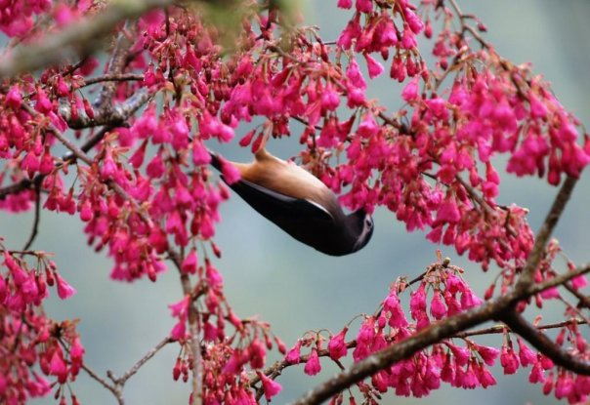
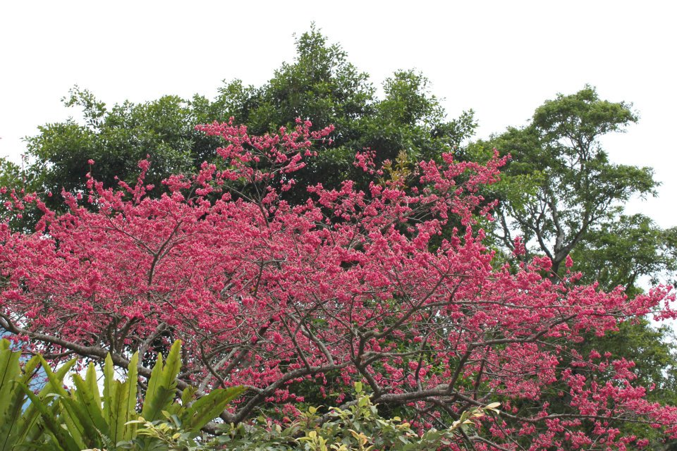

鳥兒也來湊熱鬧

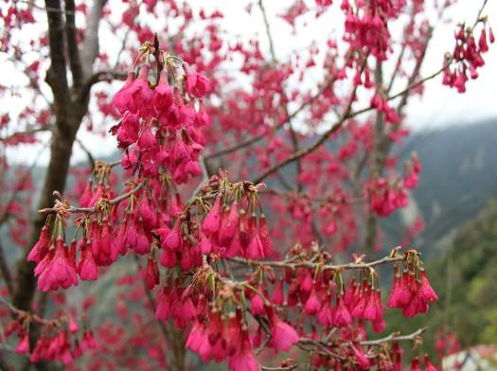

嬌羞豔麗的山櫻花
綠樹青山把櫻花襯托得更加美麗動人

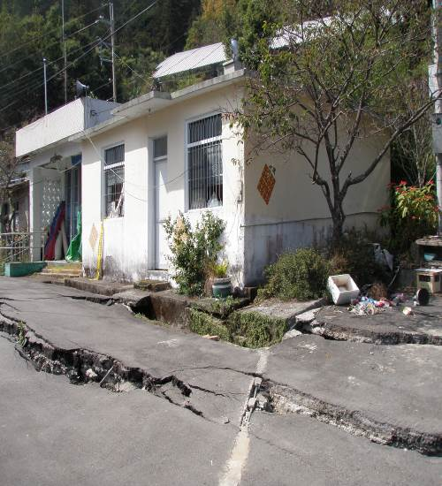
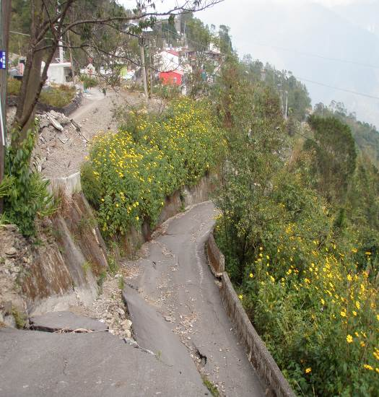
部落風災後的淒涼景色

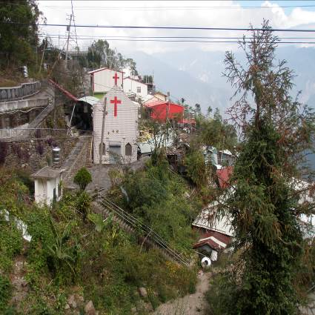

歷經風災後的Adiri（阿禮）部落族人，對於原鄉情感濃厚且不曾間斷過，從每年固定返鄉整理環境及持續推動山林部落生態深度之旅的培訓課程，看得岀族人對土地的依戀與不捨！

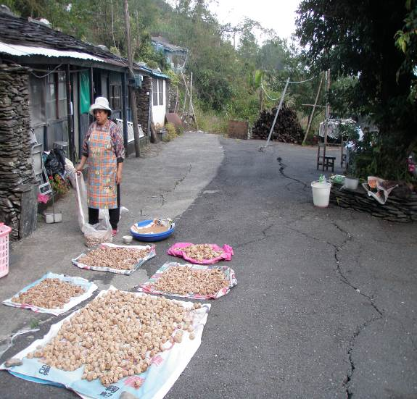
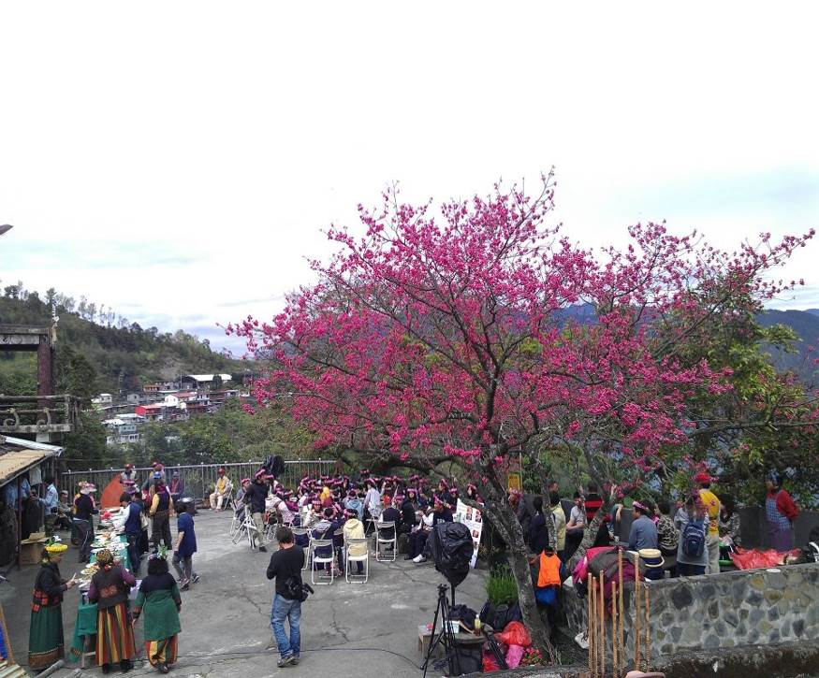
部落生態之旅活動

曬芋頭乾

※教學重點：
1.吸引遊客到部落的原因。
2.介紹部落的地理位置及生態資源。
3.部落族人與環境及土地共生所產生的情感。
隨堂測驗：
1.山櫻花每年開花期大約在什麼時候？
2.霧台鄉海拔最高的村是哪一個村？
3.吸引愛鳥人士與登山客的原因是什麼？

